Противопоказания
- вирусоносители
- хронический алкоголизм и наркомания
- карантинные инфекционные заболевания
- активная форма туберкулеза
- тяжелые психические заболевания
- утрата самообслуживания.

Основания для прекращения предоставления социальных услуг:
- отказ получателя от социально-оздоровительных услуг;
- в случае прекращения обстоятельств, на основании которых гражданин был признании нуждающимся в предоставлении социально-оздоровительных услуг;
- при наличии противопоказаний к социальному обслуживанию в стационарной форме

При поступлении в оздоровительный центр «Тополек» иметь при себе:

-индивидуальную программу предоставления социальных услуг;
-санаторно – курортную карту (форма 072/У);
- паспорт (копию и подлинник);
- справку для получения путевки на санаторно-курортное лечение (форма №070/у);
- копию документа, подтверждающего регистрацию в системе индивидуального персонифицированного учета (СНИЛС);
- полис обязательного медицинского страхования;
- справку о размере пенсии за 12 месяцев;
- деньги для оплаты путевки.

Отделение срочного
социального обслуживания

Заведующий отделением
Доновская Наталья Александровна

Специалисты
по социальной работе:
Мухина Галина Михайловна
Парфентьева Наталья Гайсовна
Неволина Виктория Владимировна
Часы работы:
Понедельник – Пятница
с 8-45 до 17-00
Перерыв на обед:
с 13-00 до 13-51

Наш адрес:
с. Долгодеревенское,
ул. Северная, д.14

Наш телефон:
8 (351 44) 45-3-77

Официальный сайт:
kcso16.eps74.ru

Электронная почта:
kcson11@minsoc74.ru

Муниципальное учреждение
«Комплексный центр социального
обслуживания населения»
Сосновского муниципального района
Челябинской области

Социально-оздоровительный центр граждан пожилого возраста
«ТОПОЛЕК»

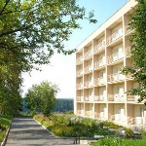

с. Долгодеревенское
2023 год

Социально – оздоровительный центр «Тополек» - государственное учреждение, представляющее социально-оздоровительные услуги гражданам пожилого возраста, проживающим на территории Сосновского муниципального района, достигшим пенсионного возраста (женщины - 55 лет, мужчины - 60 лет), сохранившим способность к самообслуживанию и свободному передвижению, не имеющим инвалидности.
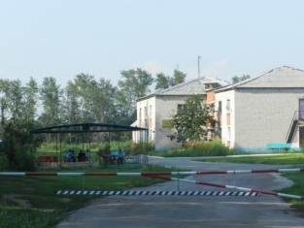

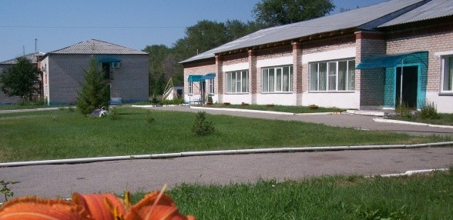

«Тополек» находится в селе Варна Челябинской области. На территории «Тополька» расположены отдельно стоящие домики, двухэтажный корпус, столовая, баня-сауна, пекарня. Проживание в домиках по 2-4 человека в комнате. Имеется общая комната с телевизором и холодильником. Питание в столовой четырехразовое. Красивая природа, чистейший воздух, удаленность от оживленных трасс, тихое, зеленое место у реки Тогузак, живительный родничок, в 15 минутах ходьбы, создают прекрасный микроклимат для отдыхающих.

Стоимость путевки составляет 30% от размера среднегодовой пенсии. Срок путевки 18 дней.
Оздоровительные процедуры
- ЛФК
- массаж ручной и с помощью кровати Нуга-Бест
- физио - процедуры
- медикаментозное лечение
- лечение сборами трав
Имеется врач-терапевт, старшая медсестра, процедурная медсестра, диетсестра, два массажиста, медицинская сестра по физиотерапии.
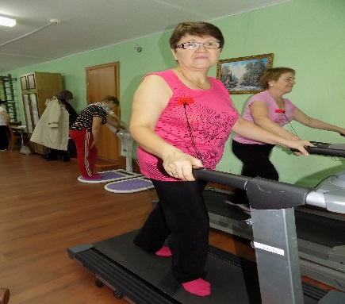
Досуг
- имеется библиотека;
- проводятся танцевально-развлекательные вечера;
- проводится автобусная экскурсия по Варне и к Башне Тамерлана;
- приглашаются концертные коллективы;
- имеются настольные игры, теннис, лыжи (зимой), купание в водоеме (летом).
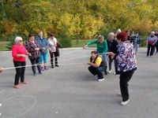
Муниципальное учреждение «Комплексный центр социального обслуживания населения» Сосновского муниципального района ведет учет граждан пожилого возраста, нуждающихся в социально-оздоровительных услугах, предоставляемых оздоровительным центром «Тополек».
Предоставление социально-оздоровительных услуг осуществляется на основании индивидуальной программы при предоставлении:
- заявление по форме;
- копия документа, удостоверяющего личность;
- копия документа, подтверждающего регистрацию в системе индивидуального персонифицированного учета (СНИЛС);
- справка для получения путевки на санаторно-курортное лечение (форма №070/у);
- полис обязательного медицинского страхования;
- санаторно-курортная карта (форма №072У)
- справка, подтверждающая средний доход заявителя за 12 месяцев
Проезд
- Электропоездом
* Челябинск – Карталы
до станции «Тамерлан»
На станции Вас встретит представитель центра «Тополек».

